**NIO**

**一．多线程编程**

**1.1 基本知识回顾**

线程是比进程更小的能独立运行的基本单位，它是进程的一部分，一个进程可以拥有多

个线程，但至少要有一个线程，即主执行线程(Java 的 main 方法)。我们既可以编写单线程 应用，也可以编写多线程应用。

一个进程中的多个线程可以并发(同时)执行，在一些执行时间长、需要等待的任务上（例

如：文件读写和网络传输等），多线程就比较有用了。

怎么理解多线程呢？来两个例子：

1. 进程就是一个工厂，一个线程就是工厂中的一条生产线，一个工厂至少有一条生产

线，只有一条生产线就是单线程应用，拥有多条生产线就是多线程应用。多条生产线可

以同时运行。

2. 我们使用迅雷可以同时下载多个视频，迅雷就是进程，多个下载任务就是线程，这

几个线程可以同时运行去下载视频。

多线程可以共享内存、充分利用 CPU，通过提高资源(内存和 CPU)使用率从而提高程序

的执行效率。CPU 使用抢占式调度模式在多个线程间进行着随机的高速的切换。对于 CPU

的一个核而言，某个时刻，只能执行一个线程，而 CPU 在多个线程间的切换速度相对我们

的感觉要快很多，看上去就像是多个线程或任务在同时运行。

Java 天生就支持多线程并提供了两种编程方式，一个是继承 Thread 类，一个是实现

Runnable 接口，接下来咱们通过两个案例快速复习回顾一下。

方式一：继承Thread

方式二：实现Runnable

多线程会产生安全问题，，所以用加锁的方式（同步代码块和同步方法）**，**比较形象的生产者消费者模式

**二．BIO 编程**

BIO 有的称之为 basic(基本) IO,有的称之为 block(阻塞) IO，主要应用于文件 IO 和网络 IO，

这里不再说文件 IO, 大家对此都非常熟悉，本次课程主要讲解网络 IO。

在 JDK1.4 之前，我们建立网络连接的时候只能采用 BIO，需要先在服务端启动一个

ServerSocket，然后在客户端启动 Socket 来对服务端进行通信，默认情况下服务端需要对每

个请求建立一个线程等待请求，而客户端发送请求后，先咨询服务端是否有线程响应，如果 没有则会一直等待或者遭到拒绝，如果有的话，客户端线程会等待请求结束后才继续执行， 这就是阻塞式 IO。具体代码就不讲了，在java基础中有详细介绍。

**三．NIO 编程**

**3.1 概述**

java.nio 全称 java non-blocking IO，是指 JDK 提供的新 API。从 JDK1.4 开始，Java 提供了 一系列改进的输入/输出的新特性，被统称为 NIO(即 New IO)。新增了许多用于处理输入输出 的类，这些类都被放在 java.nio 包及子包下，并且对原 java.io 包中的很多类进行改写，新增 了满足 NIO 的功能。Nio都在java.nio包下。

NIO 和 BIO 有着相同的目的和作用，但是它们的实现方式完全不同，BIO 以流的方式处 理数据,而 NIO 以块的方式处理数据,块 I/O 的效率比流 I/O 高很多。另外，NIO 是非阻塞式的， 这一点跟 BIO 也很不相同，使用它可以提供非阻塞式的高伸缩性网络。

NIO 主要有三大核心部分：Channel(通道)，Buffer(缓冲区), Selector(选择器)。传统的 BIO

基于字节流和字符流进行操作，而 NIO 基于 Channel(通道)和 Buffer(缓冲区)进行操作，数据 总是从通道读取到缓冲区中，或者从缓冲区写入到通道中。Selector(选择区)用于监听多个通 道的事件（比如：连接请求，数据到达等），因此使用单个线程就可以监听多个客户端通道。

**3.2 文件 IO**

**3.2.1 概述和核心 API**

缓冲区（Buffer）：实际上是一个容器，是一个特殊的数组，缓冲区对象内置了一些机

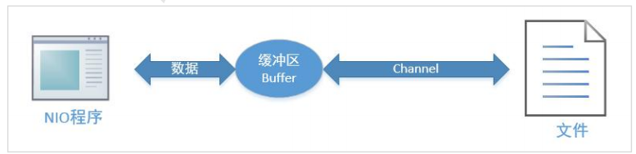制，能够跟踪和记录缓冲区的状态变化情况。Channel 提供从文件、网络读取数据的渠道， 但是读取或写入的数据都必须经由 Buffer，如下图所示：

在 NIO 中，Buffer 是一个顶层父类，它是一个抽象类，常用的 Buffer 子类有：

⚫ ByteBuffer，存储字节数据到缓冲区

⚫ ShortBuffer，存储字符串数据到缓冲区

⚫ CharBuffer，存储字符数据到缓冲区

⚫ IntBuffer，存储整数数据到缓冲区

⚫ LongBuffer，存储长整型数据到缓冲区

⚫ DoubleBuffer，存储小数到缓冲区

⚫ FloatBuffer，存储小数到缓冲区

对于 Java 中的基本数据类型，都有一个 Buffer 类型与之相对应，最常用的自然是

ByteBuffer 类（二进制数据），该类的主要方法如下所示：

⚫ public abstract ByteBuffer put(byte[] b); 存储字节数据到缓冲区

⚫ public abstract byte[] get(); 从缓冲区获得字节数据

⚫ public final byte[] array(); 把缓冲区数据转换成字节数组

⚫ public static ByteBuffer allocate(int capacity); 设置缓冲区的初始容量

⚫ public static ByteBuffer wrap(byte[] array); 把一个现成的数组放到缓冲区中使用

⚫ public final Buffer flip(); 翻转缓冲区，重置位置到初始位置

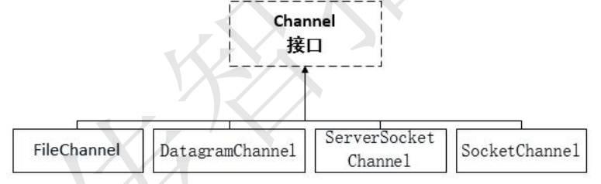通道（Channel）：类似于 BIO 中的 stream，例如 FileInputStream 对象，用来建立到目 标（文件，网络套接字，硬件设备等）的一个连接，但是需要注意：BIO 中的 stream 是单向的，例如 FileInputStream 对象只能进行读取数据的操作，而 NIO 中的通道(Channel)是双向的， 既可以用来进行读操作，也可以用来进行写操作。常用的 Channel 类有：FileChannel、 DatagramChannel、ServerSocketChannel 和 SocketChannel。FileChannel 用于文件的数据读写， DatagramChannel 用于 UDP 的数据读写，ServerSocketChannel 和 SocketChannel 用于 TCP 的 数据读写。

这里我们先讲解 FileChannel 类，该类主要用来对本地文件进行 IO 操作，主要方法如下所示：

⚫ public int read(ByteBuffer dst) ，从通道读取数据并放到缓冲区中

⚫ public int write(ByteBuffer src) ，把缓冲区的数据写到通道中

⚫ public long transferFrom(ReadableByteChannel src, long position, long count)，从目标通道

中复制数据到当前通道

⚫ public long transferTo(long position, long count, WritableByteChannel target)，把数据从当

前通道复制给目标通道

**3.2.2 案例**

接下来我们通过 NIO 实现几个案例，分别演示一下本地文件的读、写和复制操作，并

和 BIO 做个对比。

**1. 往本地文件中写数据**

@Test

public void test1() throws Exception{

String str="hello,nio,我是zy";

FileOutputStream fos=new FileOutputStream("basic.txt");

FileChannel fc=fos.getChannel();

ByteBuffer buffer=ByteBuffer.allocate(1024);

buffer.put(str.getBytes());

buffer.flip();

fc.write(buffer);

fos.close();

}NIO 中的通道是从输出流对象里通过 getChannel 方法获取到的，该通道是双向的，既可

以读，又可以写。在往通道里写数据之前，必须通过 put 方法把数据存到 ByteBuffer 中，然 后通过通道的 write 方法写数据。在 write 之前，需要调用 flip 方法翻转缓冲区，把内部重置 到初始位置，这样在接下来写数据时才能把所有数据写到通道里。运行效果如下图所示：

**2. 从本地文件中读数据**

@Test

public void test2() throws Exception{

File file=new File("basic.txt");

FileInputStream fis=new FileInputStream(file);

FileChannel fc=fis.getChannel();

ByteBuffer buffer=ByteBuffer.allocate((int)file.length());

fc.read(buffer);

System.out.print(new String(buffer.array()));

fis.close();

}

@Test

public void test1() throws Exception{

String str="hello,nio,我是博学谷";

FileOutputStream fos=new FileOutputStream("basic.txt");

FileChannel fc=fos.getChannel();

ByteBuffer buffer=ByteBuffer.allocate(1024);

buffer.put(str.getBytes());

buffer.flip();

fc.write(buffer);

fos.close();

}

NIO 中的通道是从输出流对象里通过 getChannel 方法获取到的，该通道是双向的，既可

以读，又可以写。在往通道里写数据之前，必须通过 put 方法把数据存到 ByteBuffer 中，然

后通过通道的 write 方法写数据。在 write 之前，需要调用 flip 方法翻转缓冲区，把内部重置

到初始位置，这样在接下来写数据时才能把所有数据写到通道里。运行效果如下图所示：

**2. 从本地文件中读数据**

@Test

public void test2() throws Exception{

File file=new File("basic.txt");

FileInputStream fis=new FileInputStream(file);

FileChannel fc=fis.getChannel();

ByteBuffer buffer=ByteBuffer.allocate((int)file.length());

fc.read(buffer);

System.out.print(new String(buffer.array()));

fis.close();

}

上述代码从输入流中获得一个通道，然后提供 ByteBuffer 缓冲区，该缓冲区的初始容量

和文件的大小一样，最后通过通道的 read 方法把数据读取出来并存储到了 ByteBuffer 中。

**3. 复制文件**

⚫ 

通过 BIO 复制一个视频文件，代码如下所示：

FileInputStream fis=new FileInputStream("C:\\Users\\zdx\\Desktop\\oracle.mov");

FileOutputStream fos=new FileOutputStream("d:\\oracle.mov");

byte[] b=new byte[1024];

while (true) {

int res=fis.read(b);

if(res==-1){

break;

}

fos.write(b,0,res);

}

fis.close();

fos.close();

上述代码分别通过输入流和输出流实现了文件的复制，这是通过传统的 BIO 实现的，大

家都比较熟悉，不再多说。

通过 NIO 复制相同的视频文件，代码如下所示：

@Test

public void test4() throws Exception{

FileInputStream fis=new FileInputStream("C:\\Users\\zdx\\Desktop\\oracle.mov");

FileOutputStream fos=new FileOutputStream("d:\\oracle.mov");

FileChannel sourceCh = fis.getChannel();

FileChannel destCh = fos.getChannel();

destCh.transferFrom(sourceCh, 0, sourceCh.size());

sourceCh.close();

destCh.close();

}

上述代码分别从两个流中得到两个通道，sourceCh 负责读数据，destCh 负责写数据，然

后直接调用 transferFrom 方法一步到位实现了文件复制。

**3.3 网络 IO**

**3.3.1 概述和核心 API**

前面在进行文件 IO 时用到的 FileChannel 并不支持非阻塞操作，学习 NIO 主要就是进行

网络 IO，Java NIO 中的网络通道是非阻塞 IO 的实现，基于事件驱动，非常适用于服务器需

要维持大量连接，但是数据交换量不大的情况，例如一些即时通信的服务等等....

在 Java 中编写 Socket 服务器，通常有以下几种模式：

⚫ 

一个客户端连接用一个线程，优点：程序编写简单；缺点：如果连接非常多，分配的线

程也会非常多，服务器可能会因为资源耗尽而崩溃。

⚫ 

把每一个客户端连接交给一个拥有固定数量线程的连接池，优点：程序编写相对简单，

可以处理大量的连接。确定：线程的开销非常大，连接如果非常多，排队现象会比较严

使用 Java 的 NIO用非阻塞的 IO 方式处理。这种模式可以用一个线程，处理大量的客

户端连接。

1. Selector(选择器)，能够检测多个注册的通道上是否有事件发生，如果有事件发生，便获

取事件然后针对每个事件进行相应的处理。这样就可以只用一个单线程去管理多个通道，也

就是管理多个连接。这样使得只有在连接真正有读写事件发生时，才会调用函数来进行读写，

就大大地减少了系统开销，并且不必为每个连接都创建一个线程，不用去维护多个线程，并

且避免了多线程之间的上下文切换导致的开销。

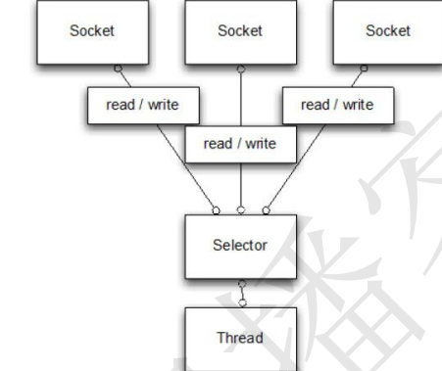

该类的常用方法如下所示：

⚫ public static Selector open()，得到一个选择器对象

⚫ public int select(long timeout)，监控所有注册的通道，当其中有 IO 操作可以进行时，将 对应的 SelectionKey 加入到内部集合中并返回，参数用来设置超时时间

⚫ public Set<SelectionKey> selectedKeys()，从内部集合中得到所有的 SelectionKey

2. SelectionKey，代表了 Selector 和网络通道的注册关系,一共四种：

⚫ int OP_ACCEPT：有新的网络连接可以 accept，值为 16

⚫ int OP_CONNECT：代表连接已经建立，值为 8

⚫ int OP_READ 和 int OP_WRITE：代表了读、写操作，值为 1 和 4

该类的常用方法如下所示：

⚫ public abstract Selector selector()，得到与之关联的 Selector 对象

⚫ public abstract SelectableChannel channel()，得到与之关联的通道

⚫ public final Object attachment()，得到与之关联的共享数据

⚫ public abstract SelectionKey interestOps(int ops)，设置或改变监听事件

⚫ public final boolean isAcceptable()，是否可以 accept

⚫ public final boolean isReadable()，是否可以读

⚫ public final boolean isWritable()，是否可以写

3. ServerSocketChannel，用来在服务器端监听新的客户端 Socket 连接，常用方法如下所示：

⚫ public static ServerSocketChannel open()，得到一个 ServerSocketChannel 通道

⚫ public final ServerSocketChannel bind(SocketAddress local)，设置服务器端端口号

⚫ public final SelectableChannel configureBlocking(boolean block)，设置阻塞或非阻塞式，

取值 false 表示采用非阻塞模式

⚫ public SocketChannel accept()，接受一个连接，返回代表这个连接的通道对象

⚫ public final SelectionKey register(Selector sel, int ops)，注册一个选择器并设置监听事件

4. SocketChannel，网络 IO 通道，具体负责进行读写操作。NIO 总是把缓冲区的数据写入通 道，或者把通道里的数据读到缓冲区。常用方法如下所示：

⚫ public static SocketChannel open()，得到一个 SocketChannel 通道

⚫ public final SelectableChannel configureBlocking(boolean block)，设置阻塞或非阻塞模式， 取值 false 表示采用非阻塞模式

⚫ public boolean connect(SocketAddress remote)，连接服务器

⚫ public boolean finishConnect()，如果上面的方法连接失败，接下来就要通过该方法完成

连接操作

⚫ public int write(ByteBuffer src)，往通道里写数据

⚫ public int read(ByteBuffer dst)，从通道里读数据

⚫ public final SelectionKey register(Selector sel, int ops, Object att)，注册一个选择器并设置

监听事件，最后一个参数可以设置共享数据

⚫ public final void close() 关闭通道

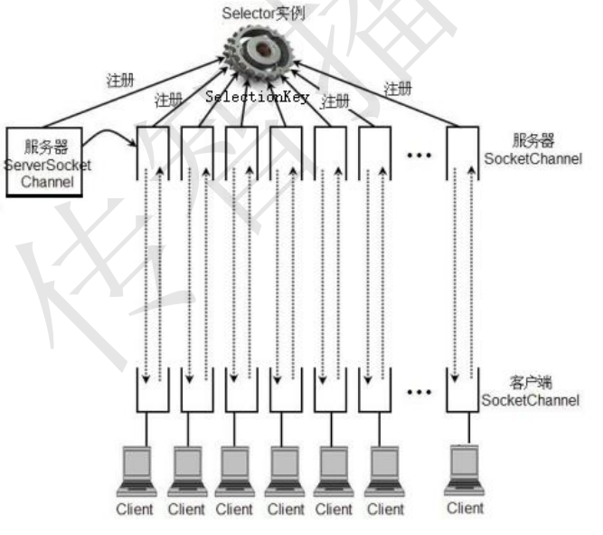

**3.3.2 入门案例**

API 学习完毕后，接下来我们使用 NIO 开发一个入门案例，实现服务器端和客户端之间

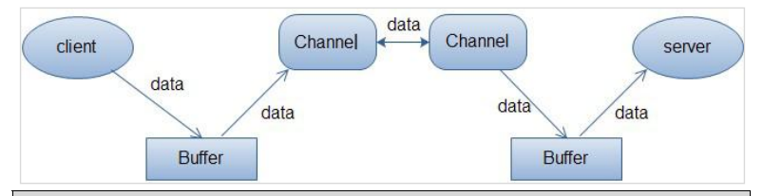的数据通信（非阻塞）。

//网络服务器端程序

public class NIOServer {

public static void main(String[] args) throws Exception{

//1. 得到一个 ServerSocketChannel 对象 老大

ServerSocketChannel serverSocketChannel=ServerSocketChannel.open();

//2. 得到一个 Selector 对象

间谍

Selector selector=Selector.open();

//3. 绑定一个端口号

serverSocketChannel.bind(new InetSocketAddress(9999));

//4. 设置非阻塞方式

serverSocketChannel.configureBlocking(false);

//5. 把 ServerSocketChannel 对象注册给 Selector 对象

serverSocketChannel.register(selector, SelectionKey.OP_ACCEPT);

//6. 干活

while(true){

//6.1 监控客户端

if(selector.select(2000)==0){ //nio 非阻塞式的优势

System.out.println("Server:没有客户端搭理我，我就干点别的事");

continue;

}

//6.2 得到 SelectionKey,判断通道里的事件

Iterator<SelectionKey> keyIterator=selector.selectedKeys().iterator();

while(keyIterator.hasNext()){

SelectionKey key=keyIterator.next();

if(key.isAcceptable()){ //客户端连接请求事件

System.out.println("OP_ACCEPT");

SocketChannel socketChannel=serverSocketChannel.accept();

socketChannel.configureBlocking(false);

socketChannel.register(selector,SelectionKey.OP_READ, ByteBuffer.allocate(1024));

}

if(key.isReadable()){ //读取客户端数据事件

SocketChannel channel=(SocketChannel) key.channel();

ByteBuffer buffer=(ByteBuffer) key.attachment();

channel.read(buffer);

System.out.println("客户端发来数据："+new String(buffer.array()));

}

// 6.3 手动从集合中移除当前 key,防止重复处理

keyIterator.remove(); } } } }

上面代码用 NIO 实现了一个服务器端程序，能不断接受客户端连接并读取客户端发过来的

数据。

//网络客户端程序

public class NIOClient {

public static void main(String[] args) throws Exception{

//1. 得到一个网络通道

SocketChannel channel=SocketChannel.open();

//2. 设置非阻塞方式

channel.configureBlocking(false);

//3. 提供服务器端的 IP 地址和端口号

InetSocketAddress address=new InetSocketAddress("127.0.0.1",9999);

//4. 连接服务器端

if(!channel.connect(address)){

while(!channel.finishConnect()){ //nio 作为非阻塞式的优势

System.out.println("Client:连接服务器端的同时，我还可以干别的一些事情");

}

}

//5. 得到一个缓冲区并存入数据

String msg="hello,Server";

ByteBuffer writeBuf = ByteBuffer.wrap(msg.getBytes());

//6. 发送数据

channel.write(writeBuf);

System.in.read();

}

}

**3.3.3 网络聊天案例**

刚才我们通过 NIO 实现了一个入门案例，基本了解了 NIO 的工作方式和运行流程，接

下来我们用 NIO 实现一个多人聊天案例，具体代码如下所示：

public class ChatServer {

private Selector selector;

private ServerSocketChannel listenerChannel;

private static final int PORT = 9999; //服务器端口

public ChatServer() {

try {

// 得到选择器

selector = Selector.open();

// 打开监听通道

listenerChannel = ServerSocketChannel.open();

// 绑定端口

listenerChannel.bind(new InetSocketAddress(PORT));

// 设置为非阻塞模式

listenerChannel.configureBlocking(false);

// 将选择器绑定到监听通道并监听 accept 事件

listenerChannel.register(selector, SelectionKey.OP_ACCEPT);

printInfo("Chat Server is ready.......");

} catch (IOException e) {

e.printStackTrace();

}

}

public void start() {

try {

while (true) { //不停轮询

int count = selector.select();//获取就绪 channel

if (count > 0) {

Iterator<SelectionKey> iterator = selector.selectedKeys().iterator();

while (iterator.hasNext()) {

SelectionKey key = iterator.next();

// 监听到 accept

if (key.isAcceptable()) {

SocketChannel sc = listenerChannel.accept();

//非阻塞模式

sc.configureBlocking(false);

//注册到选择器上并监听 read

sc.register(selector, SelectionKey.OP_READ);

System.out.println(sc.getRemoteAddress().toString().substring(1)+"上线了...");

//将此对应的 channel 设置为 accept,接着准备接受其他客户端请求

key.interestOps(SelectionKey.OP_ACCEPT);

}

//监听到 read

if (key.isReadable()) {

readMsg(key); //读取客户端发来的数据

}

//一定要把当前 key 删掉，防止重复处理

iterator.remove();

}

} else {

System.out.println("独自在寒风中等候...");

}

}

} catch (IOException e) {

e.printStackTrace();

}

}

private void readMsg(SelectionKey key) {

SocketChannel channel = null;

try {

// 得到关联的通道

channel = (SocketChannel) key.channel();

//设置 buffer 缓冲区

ByteBuffer buffer = ByteBuffer.allocate(1024);

//从通道中读取数据并存储到缓冲区中

int count = channel.read(buffer);

//如果读取到了数据

if (count > 0) {

//把缓冲区数据转换为字符串

String msg = new String(buffer.array());

printInfo(msg);

//将关联的 channel 设置为 read，继续准备接受数据

key.interestOps(SelectionKey.OP_READ);

BroadCast(channel, msg); //向所有客户端广播数据

}

buffer.clear();

} catch (IOException e) {

try {

//当客户端关闭 channel 时，进行异常如理

printInfo(channel.getRemoteAddress().toString().substring(1) + "下线了...");

key.cancel(); //取消注册

channel.close(); //关闭通道

} catch (IOException e1) {

e1.printStackTrace();

}

}

}

public void BroadCast(SocketChannel except, String msg) throws IOException {

System.out.println("发送广播...");

//广播数据到所有的 SocketChannel 中

for (SelectionKey key : selector.keys()) {

Channel targetchannel = key.channel();

//排除自身

if (targetchannel instanceof SocketChannel && targetchannel != except) {

SocketChannel dest = (SocketChannel) targetchannel;

//把数据存储到缓冲区中

ByteBuffer buffer = ByteBuffer.wrap(msg.getBytes());

//往通道中写数据

dest.write(buffer);

}

}

}

private void printInfo(String str) { //往控制台打印消息

SimpleDateFormat sdf = new SimpleDateFormat("yyyy-MM-dd HH:mm:ss");

System.out.println("[" + sdf.format(new Date()) + "] -> " + str);

}

public static void main(String[] args) {

ChatServer server = new ChatServer();

server.start();

} }

上述代码使用 NIO 编写了一个聊天程序的服务器端，可以接受客户端发来的数据，并能把

数据广播给所有客户端。

public class ChatClient {

private final String HOST = "127.0.0.1"; //服务器地址

private int PORT = 9999; //服务器端口

private Selector selector;

private SocketChannel socketChannel;

private String userName;

public ChatClient() throws IOException {

//得到选择器

selector = Selector.open();

//连接远程服务器

socketChannel = SocketChannel.open(new InetSocketAddress("127.0.0.1", PORT));

//设置非阻塞

socketChannel.configureBlocking(false);

//注册选择器并设置为 read

socketChannel.register(selector, SelectionKey.OP_READ);

//得到客户端 IP 地址和端口信息，作为聊天用户名使用

userName = socketChannel.getLocalAddress().toString().substring(1);

System.out.println("---------------Client(" + userName + ") is ready---------------");

}

//向服务器端发送数据

public void sendMsg(String msg) throws Exception {

//如果控制台输入 bye 就关闭通道，结束聊天

if (msg.equalsIgnoreCase("bye")) {

socketChannel.close();

socketChannel = null;

return;

}

msg = userName + "说: " + msg;

try {

//往通道中写数据

socketChannel.write(ByteBuffer.wrap(msg.getBytes()));

} catch (IOException e) {

e.printStackTrace();

}

}

//从服务器端接收数据

public void receiveMsg() {

try {

int readyChannels = selector.select();

if (readyChannels > 0) { //有可用通道

Set selectedKeys = selector.selectedKeys();

Iterator keyIterator = selectedKeys.iterator();

while (keyIterator.hasNext()) {

SelectionKey sk = (SelectionKey) keyIterator.next();

if (sk.isReadable()) {

//得到关联的通道

SocketChannel sc = (SocketChannel) sk.channel();

//得到一个缓冲区

ByteBuffer buff = ByteBuffer.allocate(1024);

//读取数据并存储到缓冲区

sc.read(buff);

//把缓冲区数据转换成字符串

String msg = new String(buff.array());

System.out.println(msg.trim());

}

keyIterator.remove(); //删除当前 SelectionKey，防止重复处理

}

} else {

System.out.println("人呢？都去哪儿了？没人聊天啊...");

}

} catch (IOException e) {

e.printStackTrace();

} } }

上述代码通过 NIO 编写了一个聊天程序的客户端，可以向服务器端发送数据，并能接收服

务器广播的数据。

public class TestChat {

public static void main(String[] args) throws Exception {

//创建一个聊天客户端对象

ChatClient chatClient = new ChatClient();

new Thread() { //单独开一个线程不断的接收服务器端广播的数据

public void run() {

while (true) {

chatClient.receiveMsg();

try { //间隔 3 秒

Thread.currentThread().sleep(3000);

} catch (InterruptedException e) {

e.printStackTrace();

}

}

}

}.start();

Scanner scanner = new Scanner(System.in);

//在控制台输入数据并发送到服务器端

while (scanner.hasNextLine()) {

String msg = scanner.nextLine();

chatClient.sendMsg(msg);

}

} }

上述代码运行了聊天程序的客户端，并在主线程中发送数据，在另一个线程中不断接收服务 器端的广播数据，该代码运行一次就是一个聊天客户端，可以同时运行多个聊天客户端，

**3.4 AIO 编程**

JDK 7 引入了 Asynchronous I/O，即 AIO。在进行 I/O 编程中，常用到两种模式：Reactor

和 Proactor。Java 的 NIO 就是 Reactor，当有事件触发时，服务器端得到通知，进行相应的 处理。AIO 即 NIO2.0，叫做异步不阻塞的 IO。AIO 引入异步通道的概念，采用了 Proactor 模式， 简化了程序编写，一个有效的请求才启动一个线程，它的特点是先由操作系统完成后才通知服务端程序启动线程去处理，一般适用于连接数较多且连接时间较长的应用。

**3.5 IO 对比总结**

IO 的方式通常分为几种：同步阻塞的 BIO、同步非阻塞的 NIO、异步非阻塞的 AIO。

⚫ BIO 方式适用于连接数目比较小且固定的架构，这种方式对服务器资源要求比较高，并

发局限于应用中，JDK1.4 以前的唯一选择，但程序直观简单易理解。

⚫ NIO 方式适用于连接数目多且连接比较短（轻操作）的架构，比如聊天服务器，并发局

限于应用中，编程比较复杂，JDK1.4 开始支持。

⚫ AIO 方式使用于连接数目多且连接比较长（重操作）的架构，比如相册服务器，充分调

用 OS 参与并发操作，编程比较复杂，JDK7 开始支持。

举个例子再理解一下：

⚫ 

同步阻塞：你到饭馆点餐，然后在那等着，啥都干不了，饭馆没做好，你就必须等着！

⚫ 

同步非阻塞：你在饭馆点完餐，就去玩儿了。不过玩一会儿，就回饭馆问一声：好了没

啊！

⚫ 异步非阻塞：饭馆打电话说，我们知道您的位置，一会给你送过来，安心玩儿就可以了，

1. 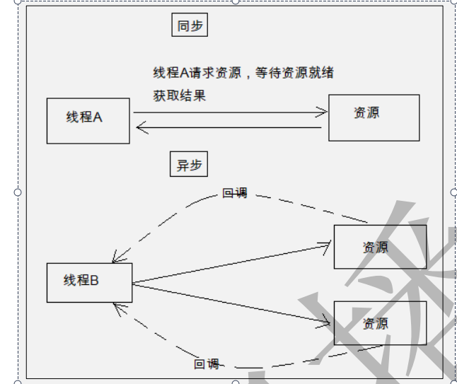**同步与异步**  
   同步和异步关注的是**消息通信机制，数据的请求方式**

所谓同步，就是在发出一个*调用*时，在没有得到结果之前，该*调用*就不返回。但是一旦调用返回，就得到返回值了。  
换句话说，就是由*调用者*主动等待这个*调用*的结果。

而异步则是相反，**\*调用*在发出之后，这个调用就直接返回了，所以没有返回结果**。换句话说，当一个异步过程调用发出后，调用者不会立刻得到结果。而是在*调用*发出后，*被调用者*通过事件通知来通知调用者，或通过回调函数处理这个调用。

举个通俗的例子：  
你打电话问书店老板有没有《分布式系统》这本书，如果是同步通信机制，书店老板会说，你稍等，”我查一下"，然后开始查啊查，等查好了（可能是5秒，也可能是一天）告诉你结果（返回结果）。  
而异步通信机制，书店老板直接告诉你我查一下啊，查好了打电话给你，然后直接挂电话了（不返回结果）。然后查好了，他会主动打电话给你。在这里老板通过“回电”这种方式来回调。

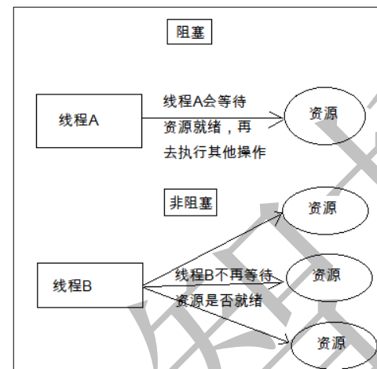2. 阻塞与非阻塞  
阻塞和非阻塞关注的是**程序在等待调用结果（消息，返回值）时的状态.在同一个线程。**

阻塞调用是指调用结果返回之前，当前线程会被挂起。调用线程只有在得到结果之后才会返回。  
非阻塞调用指在不能立刻得到结果之前，该调用不会阻塞当前线程。

还是上面的例子，  
你打电话问书店老板有没有《分布式系统》这本书，你如果是阻塞式调用，你会一直把自己“挂起”，直到得到这本书有没有的结果，如果是非阻塞式调用，你不管老板有没有告诉你，你自己先一边去玩了， 当然你也要偶尔过几分钟check一下老板有没有返回结果。  
在这里阻塞与非阻塞与是否同步异步无关。跟老板通过什么方式回答你结果无关。

老张爱喝茶，废话不说，煮开水。  
出场人物：老张，水壶两把（普通水壶，简称水壶；会响的水壶，简称响水壶）。  
1 老张把水壶放到火上，立等水开。（同步阻塞）  
老张觉得自己有点傻  
2 老张把水壶放到火上，去客厅看电视，时不时去厨房看看水开没有。（同步非阻塞）  
老张还是觉得自己有点傻，于是变高端了，买了把会响笛的那种水壶。水开之后，能大声发出嘀~~~~的噪音。  
3 老张把响水壶放到火上，立等水开。（异步阻塞）  
老张觉得这样傻等意义不大  
4 老张把响水壶放到火上，去客厅看电视，水壶响之前不再去看它了，响了再去拿壶。（异步非阻塞）

## 2. Zero-Copy

https://mp.weixin.qq.com/s?__biz=MzU0MzQ5MDA0Mw==&mid=2247483913&idx=1&sn=2da53737b8e8908cf3efdae9621c9698&chksm=fb0be89dcc7c618b0d5a1ba8ac654295454cfc2fa81fbae5a6de49bf0a91a305ca707e9864fc&scene=21#wechat_redirect

**四．Netty**

**4.1 概述**

Netty 是由 JBOSS 提供的一个 Java 开源框架。Netty 提供异步的、基于事件驱动的网络

应用程序框架，用以快速开发高性能、高可靠性的网络 IO 程序。

Netty 是一个基于 NIO 的网络编程框架，使用 Netty 可以帮助你快速、简单的开发出一

个网络应用，相当于简化和流程化了 NIO 的开发过程。

作为当前最流行的 NIO 框架，Netty 在互联网领域、大数据分布式计算领域、游戏行业、

通信行业等获得了广泛的应用，知名的 Elasticsearch 、Dubbo 框架内部都采用了 Netty。

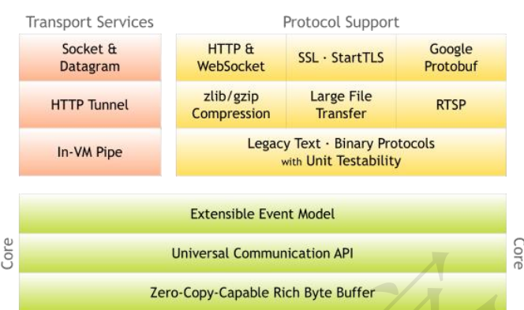

**4.2 Netty 整体设计**

**4.2.1 线程模型**

1. 单线程模型

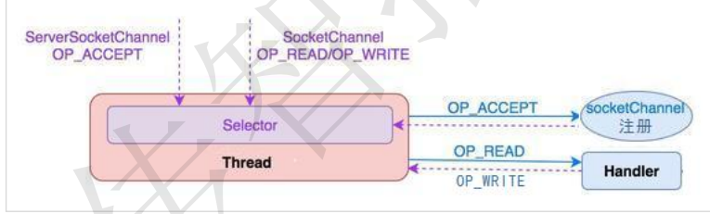

服务端用一个线程通过多路复用搞定所有的io操作（包括连接，读，写等），编码简单，但如果客户端数量较多，将无法支撑，前面的nio就是该模型。

2. 线程池模型

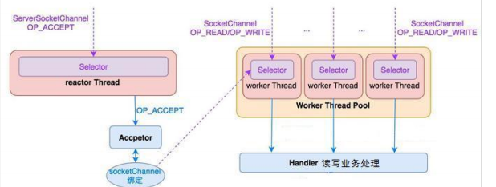

服务器端采用一个线程专门处理客户端连接请求，采用一个线程池负责 IO 操作。在绝

大多数场景下，该模型都能满足使用。

3. Netty 模型

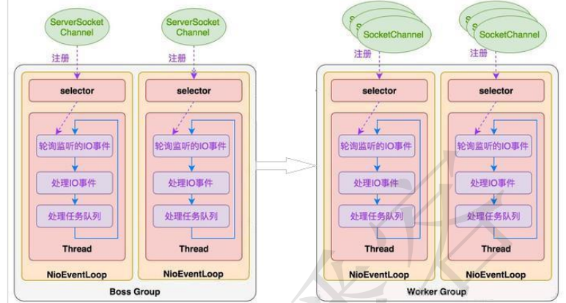

比较类似于上面的线程池模型，Netty 抽象出两组线程池，BossGroup 专门负责接收客

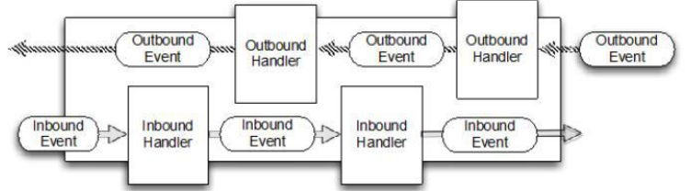户端连接，WorkerGroup 专门负责网络读写操作。NioEventLoop 表示一个不断循环执行处理 任务的线程，每个 NioEventLoop 都有一个 selector，用于监听绑定在其上的 socket 网络通道。 NioEventLoop 内部采用串行化设计，从消息的读取->解码->处理->编码->发送，始终由 IO 线 程 NioEventLoop 负责。

⮚ 

一个 NioEventLoopGroup 下包含多个 NioEventLoop

⮚ 

每个 NioEventLoop 中包含有一个 Selector，一个 taskQueue

⮚ 

每个 NioEventLoop 的 Selector 上可以注册监听多个 NioChannel

⮚ 

每个 NioChannel 只会绑定在唯一的 NioEventLoop 上

⮚ 

每个 NioChannel 都绑定有一个自己的 ChannelPipeline

**4.2.2 异步模型**

⚫ FUTURE, CALLBACK 和 HANDLER

Netty 的异步模型是建立在 future 和 callback 的之上的。callback 大家都比较熟悉了，这

里重点说说 Future，它的核心思想是：假设一个方法 fun，计算过程可能非常耗时，等待 fun

返回显然不合适。那么可以在调用 fun 的时候，立马返回一个 Future，后续可以通过 Future

去监控方法 fun 的处理过程。

在使用 Netty 进行编程时，拦截操作和转换出入站数据只需要您提供 callback 或利用

future 即可。这使得链式操作简单、高效, 并有利于编写可重用的、通用的代码。Netty 框

架的目标就是让你的业务逻辑从网络基础应用编码中分离出来、解脱出来。

**4.3 核心 API**

⚫ **ChannelHandler 及其实现类**

ChannelHandler 接口定义了许多事件处理的方法，我们可以通过重写这些方法去实现具

体的业务逻辑。API 关系如下图所示：

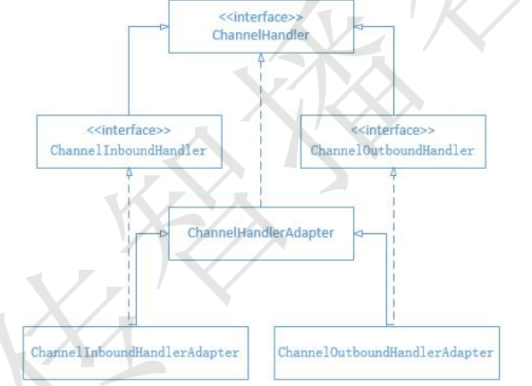

我们经常需要自定义一个 Handler 类去继承 ChannelInboundHandlerAdapter，然后通过

重写相应方法实现业务逻辑，我们接下来看看一般都需要重写哪些方法：

⮚ public void channelActive(ChannelHandlerContext ctx)，通道就绪事件

⮚ public void channelRead(ChannelHandlerContext ctx, Object msg)，通道读取数据事件

⮚ public void channelReadComplete(ChannelHandlerContext ctx) ，数据读取完毕事件

⮚ public void exceptionCaught(ChannelHandlerContext ctx, Throwable cause)，通道发生异常

事件

⚫ **Pipeline 和 ChannelPipeline**

ChannelPipeline 是一个 Handler 的集合，它负责处理和拦截 inbound 或者 outbound 的事 件和操作，相当于一个贯穿 Netty

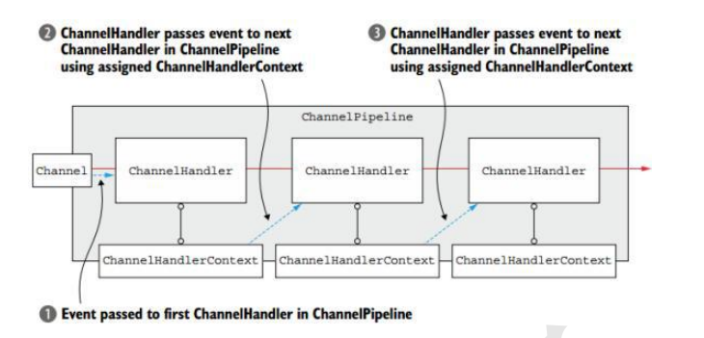

⮚ ChannelPipeline addFirst(ChannelHandler... handlers)，把一个业务处理类（handler）添加 到链中的第一个位置

⮚ ChannelPipeline addLast(ChannelHandler... handlers)，把一个业务处理类（handler）添加

到链中的最后一个位置

⚫ **ChannelHandlerContext**

这 是 事 件 处 理 器 上 下 文 对 象 ， Pipeline 链 中 的 实 际 处 理 节 点 。 每 个 处 理 节 点

ChannelHandlerContext 中 包 含 一 个 具 体 的 事 件 处 理 器 ChannelHandler ， 同 时 ChannelHandlerContext 中也绑定了对应的 pipeline 和 Channel 的信息，方便对 ChannelHandler 进行调用。常用方法如下所示：

⮚ ChannelFuture close()，关闭通道

⮚ ChannelOutboundInvoker flush()，刷新

⮚ ChannelFuture writeAndFlush(Object msg) ， 将 数 据 写 到 ChannelPipeline 中 当 前

ChannelHandler 的下一个 ChannelHandler 开始处理（出站）

⚫ **ChannelOption**

Netty 在创建 Channel 实例后,一般都需要设置 ChannelOption 参数。ChannelOption 是

Socket 的标准参数，而非 Netty 独创的。常用的参数配置有：

1. ChannelOption.SO_BACKLOG

对应 TCP/IP 协议 listen 函数中的 backlog 参数，用来初始化服务器可连接队列大小。服

务端处理客户端连接请求是顺序处理的，所以同一时间只能处理一个客户端连接。多个客户 端来的时候，服务端将不能处理的客户端连接请求放在队列中等待处理，backlog 参数指定了队列的大小。

2. ChannelOption.SO_KEEPALIVE ，一直保持连接活动状态。

⚫ **ChannelFuture**

表示 Channel 中异步 I/O 操作的结果，在 Netty 中所有的 I/O 操作都是异步的，I/O 的调 用会直接返回，调用者并不能立刻获得结果，但是可以通过 ChannelFuture 来获取 I/O 操作 的处理状态。

常用方法如下所示：

⮚ Channel channel()，返回当前正在进行 IO 操作的通道

⮚ ChannelFuture sync() 等待异步操作执行完毕

⚫ **EventLoopGroup 和其实现类 NioEventLoopGroup**

EventLoopGroup 是一组 EventLoop 的抽象，Netty 为了更好的利用多核 CPU 资源，一般

会有多个 EventLoop 同时工作，每个 EventLoop 维护着一个 Selector 实例。

EventLoopGroup 提供 next 接口，可以从组里面按照一定规则获取其中一个 EventLoop

来处理任务。在 Netty 服务器端编程中，我们一般都需要提供两个 EventLoopGroup，例如：

BossEventLoopGroup 和 WorkerEventLoopGroup。

通常一个服务端口即一个 ServerSocketChannel对应一个Selector 和一个EventLoop线程。BossEventLoop 负责接收客户端的连接并将 SocketChannel 交给 WorkerEventLoopGroup 来进 行 IO 处理，如下图所示：

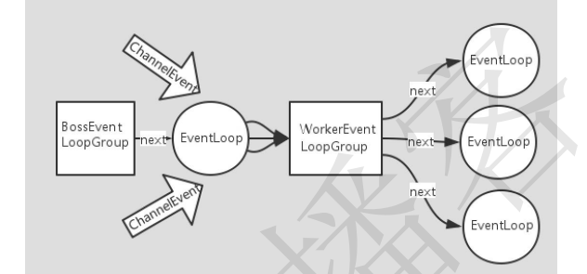

BossEventLoopGroup 通常是一个单线程的 EventLoop，EventLoop 维护着一个注册了

ServerSocketChannel 的 Selector 实例，BossEventLoop 不断轮询 Selector 将连接事件分离出来， 通常是 OP_ACCEPT 事件，然后将接收到的 SocketChannel 交给 WorkerEventLoopGroup， WorkerEventLoopGroup 会由 next 选择其中一个 EventLoopGroup 来将这个SocketChannel 注 册到其维护的 Selector 并对其后续的 IO 事件进行处理。

常用方法如下所示：

⮚ public NioEventLoopGroup()，构造方法

⮚ public Future<?> shutdownGracefully()，断开连接，关闭线程

⚫ **ServerBootstrap 和 Bootstrap**

ServerBootstrap 是 Netty 中的服务器端启动助手，通过它可以完成服务器端的各种配置；

Bootstrap 是 Netty 中的客户端启动助手，通过它可以完成客户端的各种配置。常用方法如下所示：

⮚ public ServerBootstrap group(EventLoopGroup parentGroup, EventLoopGroup childGroup)，

该方法用于服务器端，用来设置两个 EventLoop

⮚ public B group(EventLoopGroup group) ，该方法用于客户端，用来设置一个 EventLoop

⮚ public B channel(Class<? extends C> channelClass)，该方法用来设置一个服务器端的通道

实现

⮚ public <T> B option(ChannelOption<T> option, T value)，用来给 ServerChannel 添加配置

public <T> ServerBootstrap childOption(ChannelOption<T> childOption, T value)，用来给接

收到的通道添加配置

⮚ public ServerBootstrap childHandler(ChannelHandler childHandler)，该方法用来设置业务

处理类（自定义的 handler）

⮚ public ChannelFuture bind(int inetPort) ，该方法用于服务器端，用来设置占用的端口号

⮚ public ChannelFuture connect(String inetHost, int inetPort) ，该方法用于客户端，用来连

接服务器端

⚫ **Unpooled 类**

这是 Netty 提供的一个专门用来操作缓冲区的工具类，常用方法如下所示：

⮚ public static ByteBuf copiedBuffer(CharSequence string, Charset charset)，通过给定的数据

和字符编码返回一个 ByteBuf 对象（类似于 NIO 中的 ByteBuffer 对象）

**4.4 入门案例**

<**dependency**>  
 <**groupId**>io.netty</**groupId**>  
 <**artifactId**>netty-all</**artifactId**>  
 <**version**>4.1.8.Final</**version**>  
</**dependency**>  
<**dependency**>  
 <**groupId**>org.reflections</**groupId**>  
 <**artifactId**>reflections</**artifactId**>  
 <**version**>0.9.10</**version**>  
</**dependency**>  
<**dependency**>  
 <**groupId**>com.google.protobuf</**groupId**>  
 <**artifactId**>protobuf-java</**artifactId**>  
 <**version**>3.6.1</**version**>  
</**dependency**>

定义服务端

//自定义服务器端业务处理类

public class NettyServerHandler extends ChannelInboundHandlerAdapter {

@Override //读取数据事件

public void channelRead(ChannelHandlerContext ctx, Object msg) {

System.out.println("Server: " + ctx);

ByteBuf buf = (ByteBuf) msg;

System.out.println("客户端发来的消息 : " + buf.toString(CharsetUtil.UTF_8));

}

@Override //数据读取完毕事件

public void channelReadComplete(ChannelHandlerContext ctx) {

ctx.writeAndFlush(Unpooled.copiedBuffer("就是没钱", CharsetUtil.UTF_8));

}

@Override //异常发生事件

public void exceptionCaught(ChannelHandlerContext ctx, Throwable cause) {

cause.printStackTrace();

ctx.close();

}

}

上述代码定义了一个服务器端业务处理类，继承 ChannelInboundHandlerAdapter，并分别重 写了三个方法。

public class NettyServer {

public static void main(String[] args) throws Exception{

//1.创建一个线程组：用来处理网络事件（接受客户端连接）

EventLoopGroup bossGroup = new NioEventLoopGroup();

//2.创建一个线程组：用来处理网络事件（处理通道 IO 操作）

EventLoopGroup workerGroup = new NioEventLoopGroup();

//3.创建服务器端启动助手来配置参数

ServerBootstrap b = new ServerBootstrap();

b.group(bossGroup, workerGroup) //4.设置两个线程组 EventLoopGroup

.channel(NioServerSocketChannel.class) //5.使用 NioServerSocketChannel 作为服务器

端通道实现

.option(ChannelOption.SO_BACKLOG, 128) //6.设置线程队列中等待连接的个数

.childOption(ChannelOption.SO_KEEPALIVE, true) //7.保持活动连接状态

.childHandler(new ChannelInitializer<SocketChannel>() { //8.创建一个通道初始化对象

public void initChannel(SocketChannel sc) { //9.往 Pipeline 链中添加自定义的业务

处理 handler

sc.pipeline().addLast(new NettyServerHandler()); //服务器端业务处理类

System.out.println(".......Server is ready.......");

}

});

//10.启动服务器端并绑定端口，等待接受客户端连接(非阻塞)

ChannelFuture cf = b.bind(9999).sync();

System.out.println("......Server is Starting......");

//11.关闭通道，关闭线程池

cf.channel().closeFuture().sync();

bossGroup.shutdownGracefully();

workerGroup.shutdownGracefully();

}

}

上述代码编写了一个服务器端程序，配置了线程组，配置了自定义业务处理类，并绑定端口 号进行了启动

//自定义客户端业务处理类

public class NettyClientHandler extends ChannelInboundHandlerAdapter {

@Override

//通道就绪事件

public void channelActive(ChannelHandlerContext ctx) {

System.out.println("Client: " + ctx);

ctx.writeAndFlush(Unpooled.copiedBuffer("老板,还钱吧", CharsetUtil.UTF_8));

}

@Override //通道读取数据事件

public void channelRead(ChannelHandlerContext ctx, Object msg) {

ByteBuf in = (ByteBuf) msg;

System.out.println("服务器端发来的消息 : " + in.toString(CharsetUtil.UTF_8));

}

@Override

//数据读取完毕事件

public void channelReadComplete(ChannelHandlerContext ctx) {

ctx.flush();

}

@Override //异常发生事件

public void exceptionCaught(ChannelHandlerContext ctx, Throwable cause) {

ctx.close();

}

}

上述代码自定义了一个客户端业务处理类，继承 ChannelInboundHandlerAdapter ，并分别重写了四个方法。

public class NettyClient {

public static void main(String[] args) throws Exception {

//1.创建一个 EventLoopGroup 线程组

EventLoopGroup group = new NioEventLoopGroup();

//2.创建客户端启动助手

Bootstrap b = new Bootstrap();

b.group(group) //3.设置 EventLoopGroup 线程组

.channel(NioSocketChannel.class) //4.使用 NioSocketChannel 作为客户端通道实现

.handler(new ChannelInitializer<SocketChannel>() { //5.创建一个通道初始化对象

@Override

protected void initChannel(SocketChannel sc) { //6.往 Pipeline 链中添加自定义的业务

处理 handler

sc.pipeline().addLast(new NettyClientHandler()); //客户端业务处理类

System.out.println("......Client is ready.......");

}

});

//7.启动客户端,等待连接上服务器端(非阻塞)

ChannelFuture cf = b.connect("127.0.0.1", 9999).sync();

//8.等待连接关闭(非阻塞)

cf.channel().closeFuture().sync();

}

}

上述代码编写了一个客户端程序，配置了线程组，配置了自定义的业务处理类，并启动连接了服务器端。最终运行效果如下图所示

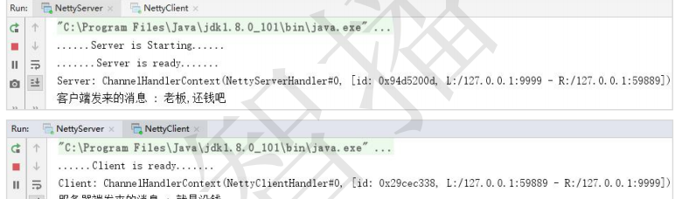

**4.5 网络聊天案例**

刚才我们通过 Netty 实现了一个入门案例，基本了解了 Netty 的 API 和运行流程，接下

来我们在入门案例的基础上再实现一个多人聊天案例，具体代码如下所示：

//自定义一个服务器端业务处理类

public class ChatServerHandler extends SimpleChannelInboundHandler<String> {

public static List<Channel> channels = new ArrayList<>();

@Override //通道就绪

public void channelActive(ChannelHandlerContext ctx) {

Channel incoming = ctx.channel();

channels.add(incoming);

System.out.println("[Server]:"+incoming.remoteAddress().toString().substring(1)+"在线");

}

@Override //通道未就绪

public void channelInactive(ChannelHandlerContext ctx) {

Channel incoming = ctx.channel();

channels.remove(incoming);

System.out.println("[Server]:"+incoming.remoteAddress().toString().substring(1)+"掉线");

}

@Override //读取数据

protected void channelRead0(ChannelHandlerContext ctx, String s) {

Channel incoming = ctx.channel();

for (Channel channel : channels) {

if (channel != incoming){ //排除当前通道

channel.writeAndFlush("[" + incoming.remoteAddress().toString().substring(1) + "]说: " + s

+ "\n");

}

}

}

@Override //发生异常

public void exceptionCaught(ChannelHandlerContext ctx, Throwable cause) {

Channel incoming = ctx.channel();

System.out.println("[Server]:"+incoming.remoteAddress().toString().substring(1)+"异常");

ctx.close(); } }

上述代码通过继承 SimpleChannelInboundHandler 类自定义了一个服务器端业务处理类，

并在该类中重写了四个方法，当通道就绪时，输出在线；当通道未就绪时，输出下线；当通道发来数据时，读取数据；当通道出现异常时，关闭通道。

//聊天程序服务器端

public class ChatServer {

private int port; //服务器端端口号

public ChatServer(int port) {

this.port = port;

}

public void run() throws Exception {

EventLoopGroup bossGroup = new NioEventLoopGroup();

EventLoopGroup workerGroup = new NioEventLoopGroup();

try {

ServerBootstrap b = new ServerBootstrap();

b.group(bossGroup, workerGroup)

.channel(NioServerSocketChannel.class)

.childHandler(new ChannelInitializer<SocketChannel>() {

@Override

public void initChannel(SocketChannel ch) {

ChannelPipeline pipeline = ch.pipeline(); //得到 Pipeline 链

//往 Pipeline 链中添加一个解码器

pipeline.addLast("decoder", new StringDecoder());

//往 Pipeline 链中添加一个编码器

pipeline.addLast("encoder", new StringEncoder());

//往 Pipeline 链中添加一个自定义的业务处理对象

pipeline.addLast("handler", new ChatServerHandler());

}

})

.option(ChannelOption.SO_BACKLOG, 128)

.childOption(ChannelOption.SO_KEEPALIVE, true);

System.out.println("Netty Chat Server 启动......");

ChannelFuture f = b.bind(port).sync();

f.channel().closeFuture().sync();

} finally {

workerGroup.shutdownGracefully();

bossGroup.shutdownGracefully();

System.out.println("Netty Chat Server 关闭......");

}

}

public static void main(String[] args) throws Exception {

new ChatServer(9999).run();

}

}

上述代码通过 Netty 编写了一个服务器端程序，里面要特别注意的是：我们往 Pipeline

链中添加了处理字符串的编码器和解码器，它们加入到 Pipeline 链中后会自动工作，使得我

们在服务器端读写字符串数据时更加方便（不用人工处理 ByteBuf）。

//自定义一个客户端业务处理类

public class ChatClientHandler extends SimpleChannelInboundHandler<String> {

@Override

protected void channelRead0(ChannelHandlerContext ctx, String s) throws Exception {

System.out.println(s.trim());

}

}

上述代码通过继承 SimpleChannelInboundHandler 自定义了一个客户端业务处理类，重

写了一个方法用来读取服务器端发过来的数据。

//聊天程序客户端

public class ChatClient {

private final String host; //服务器端 IP 地址

private final int port; //服务器端端口号

public ChatClient(String host, int port) {

this.host = host;

this.port = port;

}

public void run(){

EventLoopGroup group = new NioEventLoopGroup();

try {

Bootstrap bootstrap = new Bootstrap()

.group(group)

.channel(NioSocketChannel.class)

.handler(new ChannelInitializer<SocketChannel>() {

@Override

public void initChannel(SocketChannel ch){

ChannelPipeline pipeline = ch.pipeline(); //得到 Pipeline 链

//往 Pipeline 链中添加一个解码器

pipeline.addLast("decoder", new StringDecoder());

//往 Pipeline 链中添加一个编码器

pipeline.addLast("encoder", new StringEncoder());

//往 Pipeline 链中添加一个自定义的业务处理对象

pipeline.addLast("handler", new ChatClientHandler());

}

});

Channel channel = bootstrap.connect(host, port).sync().channel();

System.out.println("--------"+channel.localAddress().toString().substring(1)+"--------");

Scanner scanner=new Scanner(System.in);

while (scanner.hasNextLine()) {

String msg=scanner.nextLine();

channel.writeAndFlush(msg + "\r\n");

}

} catch (Exception e) {

e.printStackTrace();

} finally {

group.shutdownGracefully();

}

}

public static void main(String[] args) throws Exception {

new ChatClient("127.0.0.1", 9999).run();

}

}

上述代码通过 Netty 编写了一个客户端程序，里面要特别注意的是：我们往 Pipeline 链

中添加了处理字符串的编码器和解码器，他们加入到 Pipeline 链中后会自动工作，使得我们

在客户端读写字符串数据时更加方便（不用人工处理 ByteBuf）。

我们可以同时运行多个聊天客户端。

**4.6 编码和解码**

**4.6.1 概述**

我们在编写网络应用程序的时候需要注意 codec (编解码器)，因为数据在网络中传输的

都是二进制字节码数据，而我们拿到的目标数据往往不是字节码数据。因此在发送数据时就

需要编码，接收数据时就需要解码。

codec 的组成部分有两个：decoder(解码器)和 encoder(编码器)。encoder 负责把业务数

据转换成字节码数据，decoder 负责把字节码数据转换成业务数据。

其实 Java 的序列化技术就可以作为 codec 去使用，但是它的硬伤太多：

1. 无法跨语言，这应该是 Java 序列化最致命的问题了。

2. 序列化后的体积太大，是二进制编码的 5 倍多。

3. 序列化性能太低。

由于 Java 序列化技术硬伤太多，因此 Netty 自身提供了一些 codec，如下所示：

Netty 提供的解码器：

1. StringDecoder, 对字符串数据进行解码

2. ObjectDecoder，对 Java 对象进行解码

3. ... ... ...

Netty 提供的编码器：

1. StringEncoder，对字符串数据进行编码

2. ObjectEncoder，对 Java 对象进行编码

3. ... ... ...

Netty 本身自带的 ObjectDecoder 和 ObjectEncoder 可以用来实现 POJO 对象或各种业务

对象的编码和解码，但其内部使用的仍是 Java 序列化技术，所以我们不建议使用。因此对

于 POJO 对象或各种业务对象要实现编码和解码，我们需要更高效更强的技术。

**4.6.2 Google 的 Protobuf**

Protobuf 是 Google 发布的开源项目，全称 Google Protocol Buffers，特点如下：

⚫ 

支持跨平台、多语言（支持目前绝大多数语言，例如 C++、C#、Java、python 等）

⚫ 

高性能，高可靠性

⚫ 

使用 protobuf 编译器能自动生成代码，Protobuf 是将类的定义使用.proto 文件进行描述， 然后通过 protoc.exe 编译器根据.proto 自动生成.java 文件

目前在使用 Netty 开发时，经常会结合 Protobuf 作为 codec (编解码器)去使用，具体用

法如下所示。

第 1 步：

<**dependency**>  
 <**groupId**>com.google.protobuf</**groupId**>  
 <**artifactId**>protobuf-java</**artifactId**>  
 <**version**>3.6.1</**version**>  
</**dependency**>

上述代码在 pom 文件中分别引入 netty 和 protobuf 的坐标。

第 2 步：假设我们要处理的数据是图书信息，那就需要为此编写 proto 文件

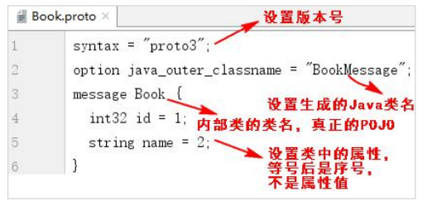

第 3 步：通过 protoc.exe 根据描述文件生成 Java 类，具体操作如下所示：

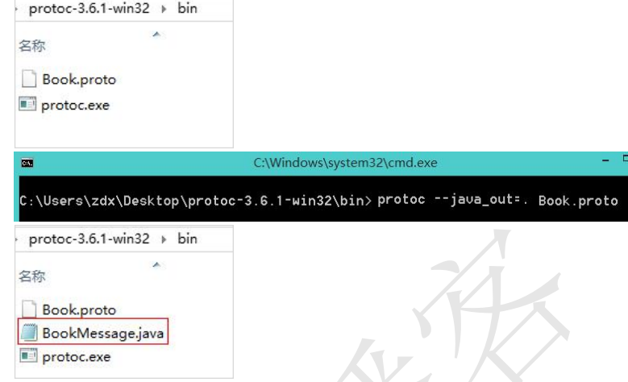

第四步：把生成的 BookMessage.java 拷呗到项目中。这个类我们不要编辑它，直接拿着用即可，该类内部有一个内部类，这个内部类才是真正的 POJO，一定要注意。

第 5 步：在 Netty 中去使用

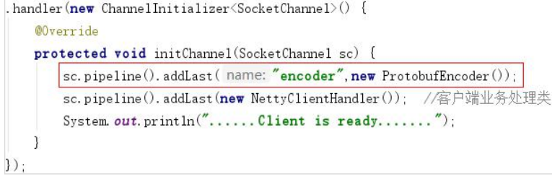

上述代码在编写客户端程序时，要向 Pipeline 链中添加 ProtobufEncoder 编码器对象。

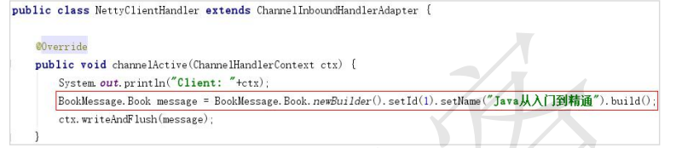

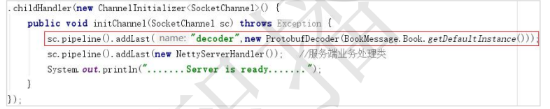上述代码在往服务器端发送图书（POJO）时就可以使用生成的 BookMessage 类搞定，非常方便。

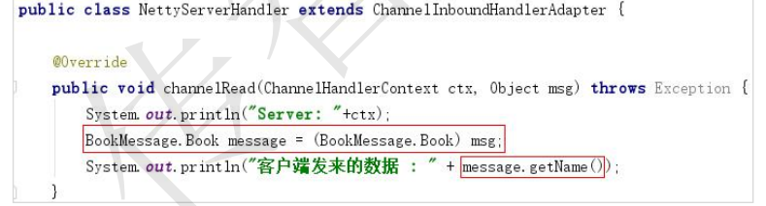

上述代码在编写服务器端程序时，要向 Pipeline 链中添加 ProtobufDecoder 解码器对象。

上述代码在服务器端接收数据时，直接就可以把数据转换成 POJO 使用，非常方便。

**五．自定义 RPC**

**5.1 概述**

RPC（Remote Procedure Call)，即远程过程调用，它是一种通过网络从远程计算机程序

上请求服务，而不需要了解底层网络实现的技术。常见的 RPC 框架有: 源自阿里的 Dubbo， Spring 旗下的 Spring Cloud，Google 出品的 grpc 等等。

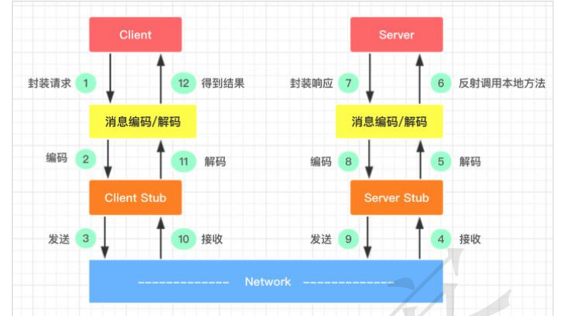

1. 服务消费方(client)以本地调用方式调用服务

2. client stub 接收到调用后负责将方法、参数等封装成能够进行网络传输的消息体

3. client stub 将消息进行编码并发送到服务端

4. server stub 收到消息后进行解码

5. server stub 根据解码结果调用本地的服务

6. 本地服务执行并将结果返回给 server stub

7. server stub 将返回导入结果进行编码并发送至消费方

8. client stub 接收到消息并进行解码

9. 服务消费方(client)得到结果

RPC 的目标就是将 2-8 这些步骤都封装起来，用户无需关心这些细节，可以像调用本地

方法一样即可完成远程服务调用。接下来我们基于 Netty 自己动手搞定一个 RPC。

**5.2 设计和实现**

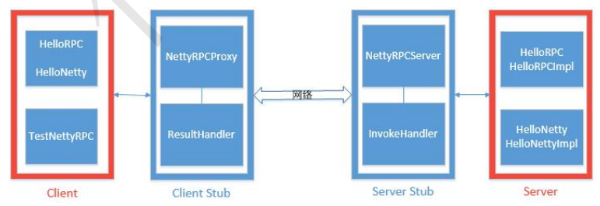**5.2.1 结构设计**

⚫ Client(服务的调用方): 两个接口 + 一个包含 main 方法的测试类

⚫ Client Stub: 一个客户端代理类 + 一个客户端业务处理类

⚫ Server(服务的提供方): 两个接口 + 两个实现类

⚫ Server Stub: 一个网络处理服务器 + 一个服务器业务处理类

注意：服务调用方的接口必须跟服务提供方的接口保持一致（包路径可以不一致）

最终要实现的目标是：在 TestNettyRPC 中远程调用 HelloRPCImpl 或 HelloNettyImpl 中的方法

**5.2.2 代码实现**

⚫ **Server(服务的提供方)**

public interface HelloNetty {

String hello();

}

public class HelloNettyImpl implements HelloNetty {

@Override

public String hello() {

return "hello,netty";

}

}

public interface HelloRPC {

String hello(String name);

}

public class HelloRPCImpl implements HelloRPC {

@Override

public String hello(String name) {

return "hello," + name;

}

}

上述代码作为服务的提供方，我们分别编写了两个接口和两个实现类，供消费方远程调用。

⚫ **Server Stub 部分**

//封装类信息

public class ClassInfo implements Serializable {

private static final long serialVersionUID = 1L;

private String className;

//类名

private String methodName; //方法名

private Class<?>[] types;

//参数类型

private Object[] objects; //参数列表

//此处省略 getter 和 setter 方法

}

上述代码作为实体类用来封装消费方发起远程调用时传给服务方的数据。

//服务器端业务处理类

public class InvokeHandler extends ChannelInboundHandlerAdapter {

//得到某接口下某个实现类的名字

private String getImplClassName(ClassInfo classInfo) throws Exception{

//服务方接口和实现类所在的包路径

String interfacePath="cn.itcast.rpc.server";

int lastDot = classInfo.getClassName().lastIndexOf(".");

String interfaceName=classInfo.getClassName().substring(lastDot);

Class superClass=Class.forName(interfacePath+interfaceName);

Reflections reflections = new Reflections(interfacePath);

//得到某接口下的所有实现类

Set<Class> ImplClassSet=reflections.getSubTypesOf(superClass);

if(ImplClassSet.size()==0){

System.out.println("未找到实现类");

return null;

}else if(ImplClassSet.size()>1){

System.out.println("找到多个实现类，未明确使用哪一个");

return null;

}else {

//把集合转换为数组

Class[] classes=ImplClassSet.toArray(new Class[0]);

return classes[0].getName(); //得到实现类的名字

}

}

@Override //读取客户端发来的数据并通过反射调用实现类的方法

public void channelRead(ChannelHandlerContext ctx, Object msg) throws Exception {

ClassInfo classInfo = (ClassInfo) msg;

Object clazz = Class.forName(getImplClassName(classInfo)).newInstance();

Method method = clazz.getClass().getMethod(classInfo.getMethodName(), classInfo.getTypes());

//通过反射调用实现类的方法

Object result = method.invoke(clazz, classInfo.getObjects());

ctx.writeAndFlush(result);

}

}

上述代码作为业务处理类，读取消费方发来的数据，并根据得到的数据进行本地调用，然后

把结果返回给消费方。

//网络处理服务器

public class NettyRPCServer {

private int port;

public NettyRPCServer(int port) {

this.port = port;

}

public void start() {

EventLoopGroup bossGroup = new NioEventLoopGroup();

EventLoopGroup workerGroup = new NioEventLoopGroup();

try {

ServerBootstrap serverBootstrap = new ServerBootstrap();

serverBootstrap.group(bossGroup, workerGroup)

.channel(NioServerSocketChannel.class)

.option(ChannelOption.SO_BACKLOG, 128)

.childOption(ChannelOption.SO_KEEPALIVE, true)

.localAddress(port).childHandler(

new ChannelInitializer<SocketChannel>() {

@Override

protected void initChannel(SocketChannel ch) throws Exception {

ChannelPipeline pipeline = ch.pipeline();

//编码器

pipeline.addLast("encoder", new ObjectEncoder());

//解码器

pipeline.addLast("decoder",new ObjectDecoder(Integer.MAX_VALUE,

ClassResolvers.cacheDisabled(null)));

//服务器端业务处理类

pipeline.addLast(new InvokeHandler());

}

});

ChannelFuture future = serverBootstrap.bind(port).sync();

System.out.println("......Server is ready......");

future.channel().closeFuture().sync();

} catch (Exception e) {

bossGroup.shutdownGracefully();

workerGroup.shutdownGracefully();

}

}

public static void main(String[] args) throws Exception {

new NettyRPCServer(9999).start();

}

}

上述代码是用 Netty 实现的网络服务器，采用 Netty 自带的 ObjectEncoder 和 ObjectDecoder 作为编解码器（为了降低复杂度，这里并没有使用第三方的编解码器），当然实际开发时也可以采用 JSON 或 XML。

⚫ **Client Stub 部分**

//客户端业务处理类

public class ResultHandler extends ChannelInboundHandlerAdapter {

private Object response;

public Object getResponse() {

return response;

}

@Override //读取服务器端返回的数据(远程调用的结果)

public void channelRead(ChannelHandlerContext ctx, Object msg) throws Exception {

response = msg;

ctx.close();

}

}

上述代码作为客户端的业务处理类读取远程调用返回的数据

//客户端代理类

public class NettyRPCProxy {

//根据接口创建代理对象

public static Object create(Class target) {

return Proxy.newProxyInstance(target.getClassLoader(), new Class[]{target}, new InvocationHandler() {

@Override

public Object invoke(Object proxy, Method method, Object[] args)

throws Throwable {

//封装 ClassInfo

ClassInfo classInfo = new ClassInfo();

classInfo.setClassName(target.getName());

classInfo.setMethodName(method.getName());

classInfo.setObjects(args);

classInfo.setTypes(method.getParameterTypes());

//开始用 Netty 发送数据

EventLoopGroup group = new NioEventLoopGroup();

ResultHandler resultHandler = new ResultHandler();

try {

Bootstrap b = new Bootstrap();

b.group(group)

.channel(NioSocketChannel.class)

.handler(new ChannelInitializer<SocketChannel>() {

@Override

public void initChannel(SocketChannel ch) throws Exception {

ChannelPipeline pipeline = ch.pipeline();

//编码器

pipeline.addLast("encoder", new ObjectEncoder());

//解码器

pipeline.addLast("decoder",new ObjectDecoder(Integer.MAX_VALUE,

ClassResolvers.cacheDisabled(null)));

//客户端业务处理类

pipeline.addLast("handler", resultHandler);

}

});

ChannelFuture future = b.connect("127.0.0.1", 9999).sync();

future.channel().writeAndFlush(classInfo).sync();

future.channel().closeFuture().sync();

} finally {

group.shutdownGracefully();

}

return resultHandler.getResponse();

}

});

}

}

上述代码是用 Netty 实现的客户端代理类，采用 Netty 自带的 ObjectEncoder 和 ObjectDecoder 作为编解码器（为了降低复杂度，这里并没有使用第三方的编解码器），当然实际开发时也可以采用 JSON 或 XML。

⚫ **Client(服务的调用方-消费方)**

//服务调用方

public class TestNettyRPC {

public static void main(String [] args){

//第 1 次远程调用

HelloNetty helloNetty=(HelloNetty) NettyRPCProxy.create(HelloNetty.class);

System.out.println(helloNetty.hello());

//第 2 次远程调用

HelloRPC helloRPC = (HelloRPC) NettyRPCProxy.create(HelloRPC.class);

System.out.println(helloRPC.hello("zhouyang"));

}

}

消费方不需要知道底层的网络实现细节，就像调用本地方法一样成功发起了两次远程调用。

运行效果如下图所示：

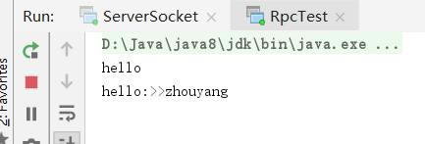

这样是简单的实现了rpc，当然是不完善的。